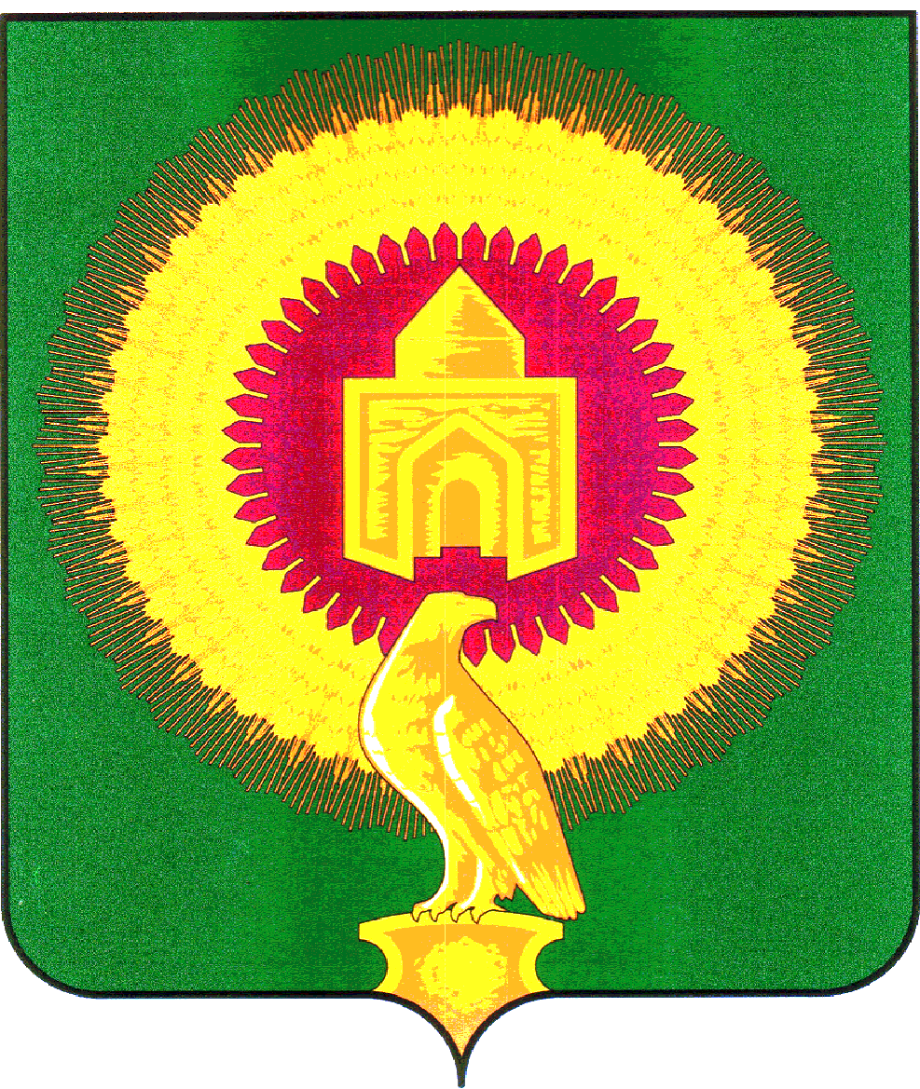
АДМИНИСТРАЦИЯ
ВАРНЕНСКОГО МУНИЦИПАЛЬНОГО ОКРУГА
ЧЕЛЯБИНСКОЙ ОБЛАСТИ

РАСПОРЯЖЕНИЕ

от 09.07.2026 № 520-р
с. Варна

О составе Комиссии по противодействию коррупции в Варненском муниципальном округе Челябинской области

1. В целях реализации Федерального закона от 25.12.2008 года № 273-ФЗ « О противодействии коррупции » утвердить состав Комиссии по противодействию коррупции в Варненском муниципальном округе Челябинской области:
1) Парфенов Евгений Анатольевич - Глава Варненского муниципального округа Челябинской области (председатель Комиссии);
2) Савицкий Евгений Михайлович - заместитель Главы Варненского муниципального округа по общим вопросам (заместитель председателя Комиссии);
3) Циплакова Елена Анатольевна - главный специалист отдела муниципальной службы и кадров Администрации Варненского муниципального округа Челябинской области (секретарь Комиссии);
4) Кормилицин Алексей Анатольевич - председатель Собрания депутатов Варненского муниципального округа Челябинской области (по согласованию);
5) Колычева Светлана Генадьевна – председатель Контрольно - счетной палаты Варненского муниципального округа Челябинской области;
6) Игнатьева Татьяна Николаевна – заместитель Главы округа по финансовым вопросам-начальник Финансового управления
7) Гареева Ирина Анатольевна - начальник Управления земельными и имущественными отношениями администрации Варненского муниципального округа Челябинской области
8) Маклаков Андрей Викторович – управляющий делами администрации Варненского муниципального округа Челябинской области
9) Прохорова Елена Сергеевна - заместитель главы Варненского муниципального округа по экономическим и имущественным вопросам;
10) Шарыгина Наталья Анатолевна – начальник юридического отдела Администрации Варненского муниципального округа Челябинской области;
11) Распутиков Иван Владимирович – старший оперуполномоченный 2-го отделения отдела в г.Троицк УФСБ России по Челябинской области (по согласованию)
12) Гладышев Денис Викторович – начальник Отдела МВД России по Варненскому округу – подполковник полиции (по согласованию)
13) Давыдова Наталья Михайловна – представитель Общественной палаты Варненского муниципального округа Челябинской области.

2. Отделу информационных технологий и технической защиты информации (Зуев Е.П.) разместить настоящее распоряжение на официальном сайте Администрации Варненского муниципального округа Челябинской области.

Заместитель главы
Варненского муниципального округа
по общим вопросам Е.М. Савицкий

